2022非教师岗毕业生应聘人员操作指南

注册并填写简历

注册
在任意页面，点击左侧用户登录模块中的注册，进入注册页面，页面上接受按钮5秒内不可点击。请仔细阅读协议，并点击接受。
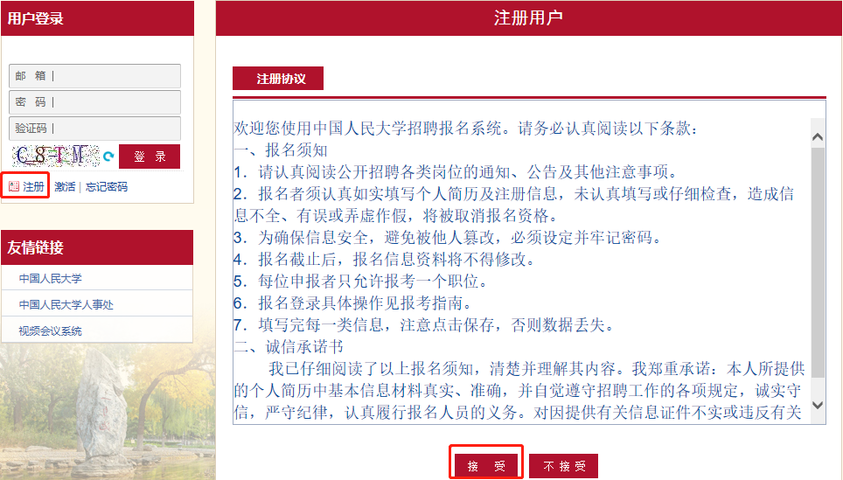
点击后跳转到个人信息填写页面，所有项均必填。密码需设置含有数字、字母和特殊字符的复杂密码。应聘岗位类型请选择“非教师岗位（应届毕业生）”。
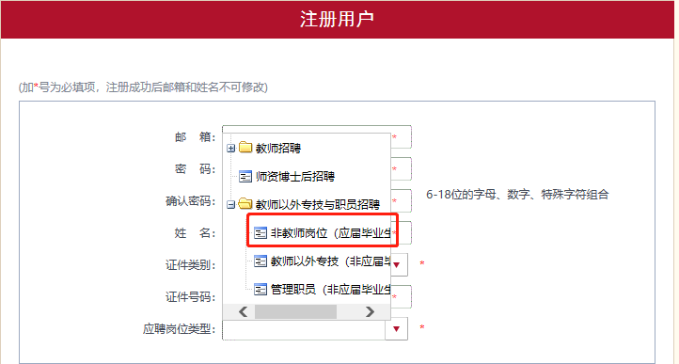
注：如果在注册时应聘岗位类型填写有误，可以在我的简历中进行修改。
填写完成后点击“提交”，系统会自动发送激活邮件到注册邮箱，请查收邮件并点击激活链接。
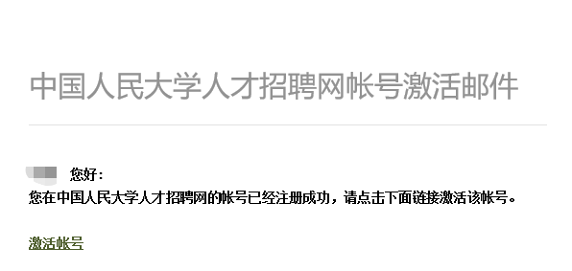

登录
在任意页面左侧登录框，输入邮箱、密码和验证码，均可登录账号。如果忘记密码，点击登录框中的忘记密码，即可通过邮箱重置密码。
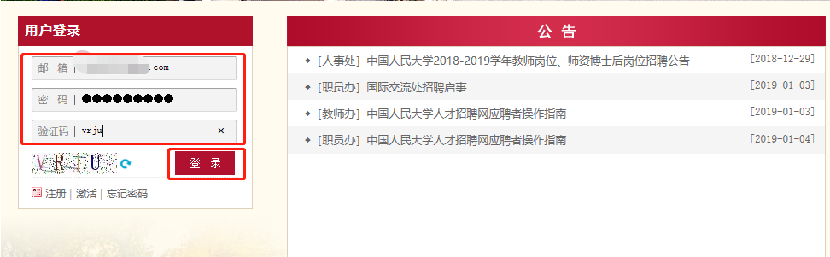

填写简历
登录后，需填写详细的简历信息（带“*”为必填）。
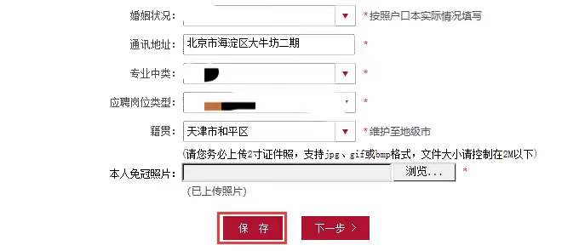
简历附件仅支持PDF格式。请在填写完成后点击“上传并结束”。
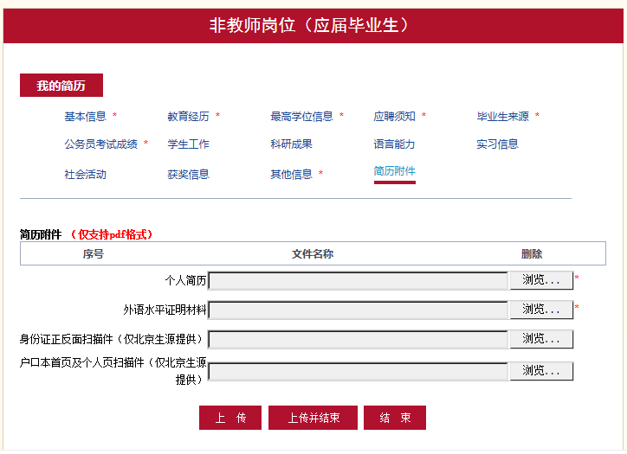
在申请岗位前可随时修改简历信息。申请岗位后不可修改。
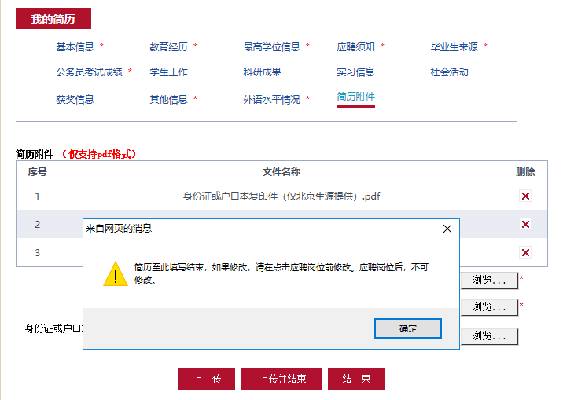

申请岗位

申请
在“教师以外专技与职员招聘”类别下可以查看已经发布的招聘职位，请根据岗位类型选择要申请的职位。

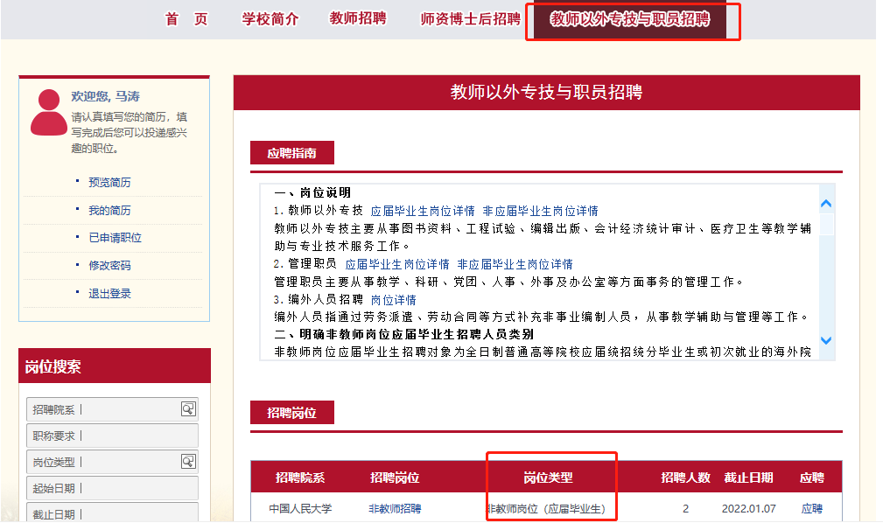
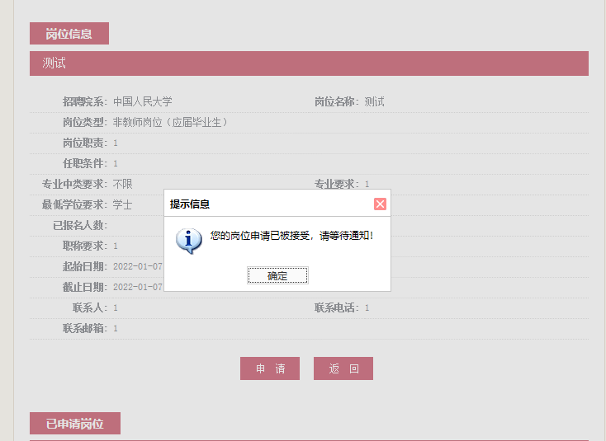

查看申请状态
申请岗位后，可以点击导航栏“已申请职位”查看申请记录。
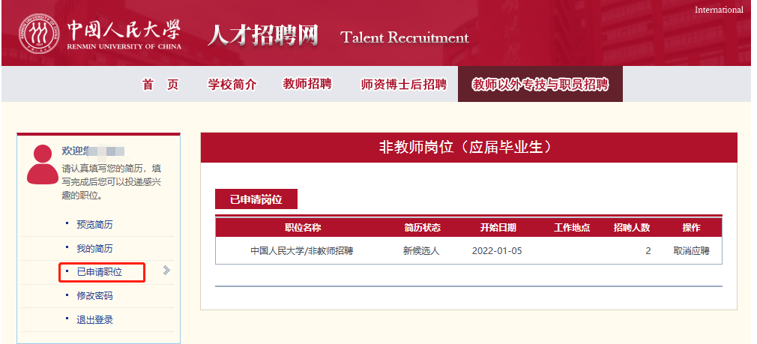

如遇技术问题请联系：郑老师 电话：17614760879

